19-11-2019

Johan Daniel Pérez Suarez, Cristian Andrés Jiménez, Alexis Guarnizo Prieto, Cristian Ángel Oliveros, Julián Cristancho

NEWS SENA TRABAJANDO PARA TUS NOVEDADES

# Manual de Despliegue

News Sena

Trabajando para tus Novedades

# **INDICE DE CONTENIDO**

1. INDICE DE CONTENIDO………………………………………………………………………………………………… 2
2. INTRODUCCION…………………………………………………………………………………………………………… 3
3. CREACION DE LA PAGINA……………………………………………………………………………………………. 4
   1. Ingreso a la página de registro……………………………………………………………………………… 6
   2. Registro en la Pagina……………………………………………………………………………………………. 4
   3. Activación de la Cuenta………………………………………………………………………………………… 5
   4. Verificación de la Cuenta………………………………………………………………………………………. 6
4. INICIO DE SESION………………………………………………………………………………………………………… 7
5. CARGAR SITIO WEB EXTERNO……………………………………………………………………………………… 7
   1. Selección de Archivos a Subir………………………………………………………………………………… 8
   2. Subida de Archivos………………………………………………………………………………………………… 9
6. CARGA DE BASE DE DATOS………………………………………………………………………………………….. 10
   1. Creación de la base de datos…………………………………………………………………………………. 11
   2. Nombramiento de la base de datos………………………………………………………………………. 11
   3. Base de datos creada…………………………………………………………………………………………….. 12
7. Administración de la Base de Datos…………………………………………………………………………….. 12
   1. Configuración de la Base de Datos………………………………………………………………………… 13
   2. Verificación de la Base de Datos……………………………………………………………………………. 14
8. Configuración de conexión del sitio…………………………………………………………………………….. 15
   1. Configuración del “.htaccess”……………………………………………………………………………….. 15
   2. Configuración del “crud.php”………………………………………………………………………………... 16
9. Verificación del Sitio Web Externo……………………………………………………………………………….. 17
10. Carga de Sitio Web Externo Finalizado………………………………………………………………………… 17

INTRODUCCION

La principal misión del este manual de despliegue generado gracias a NEWS SENA el aplicativo para tus novedades, es instruir al lector sobre cómo puede subir una página web en el hosting 00webhost gratuito, siguiendo una serie de pasos muy bien estructurados y de fácil comprensión para la realización y culminación exitosa del aplicativo.

# **Creación de Cuenta**

## -Ingreso a la página de registro

Primero que todo ingresamos a la página “000webhost” y seguidamente le damos a “Sign Up”



## -Registro en la Pagina

Después de eso, nos registramos en la pagina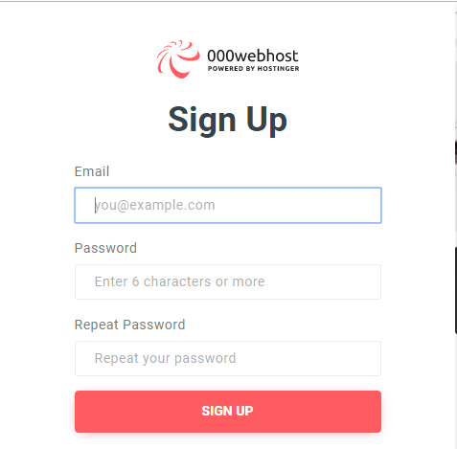

## -Activación de la Cuenta

Una vez que nos hallamos registrado en la página nos enviaran un link de activación

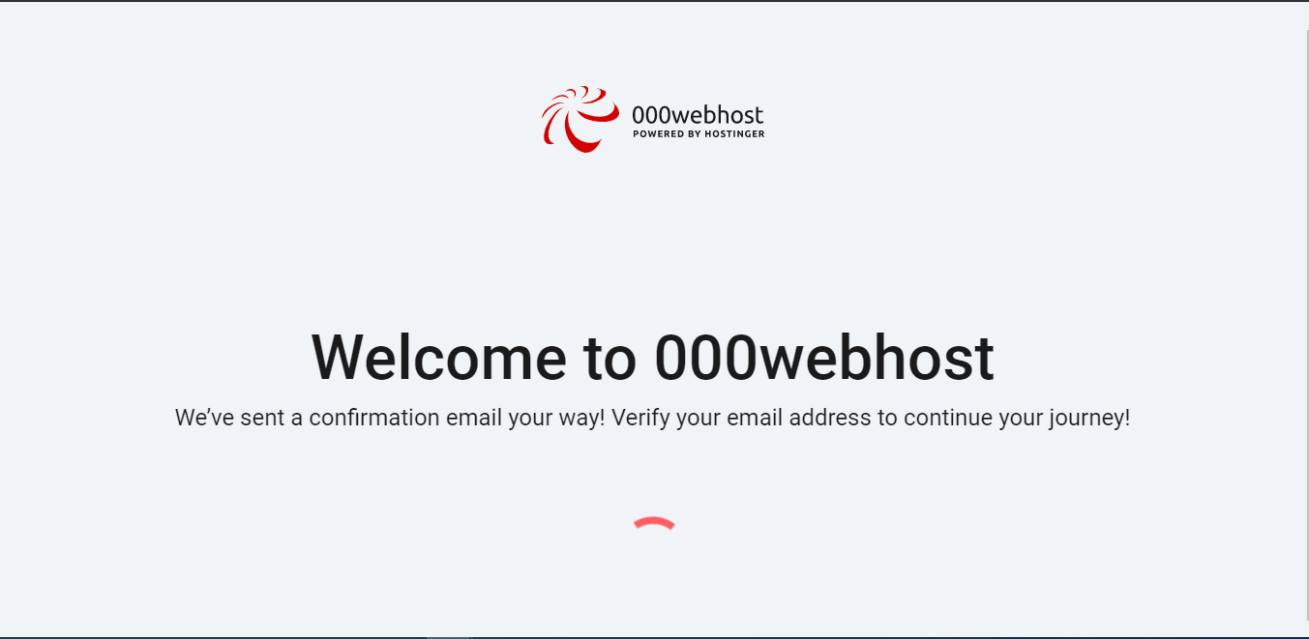

Después debemos ingresar a nuestro correo para poder verificar nuestra cuenta

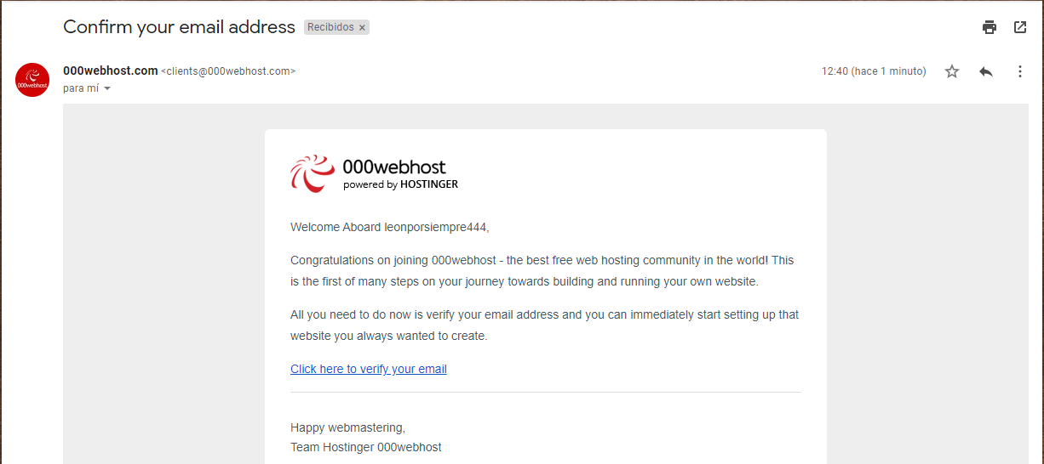

## -Verificación de la Cuenta

Confirmamos nuestra cuenta

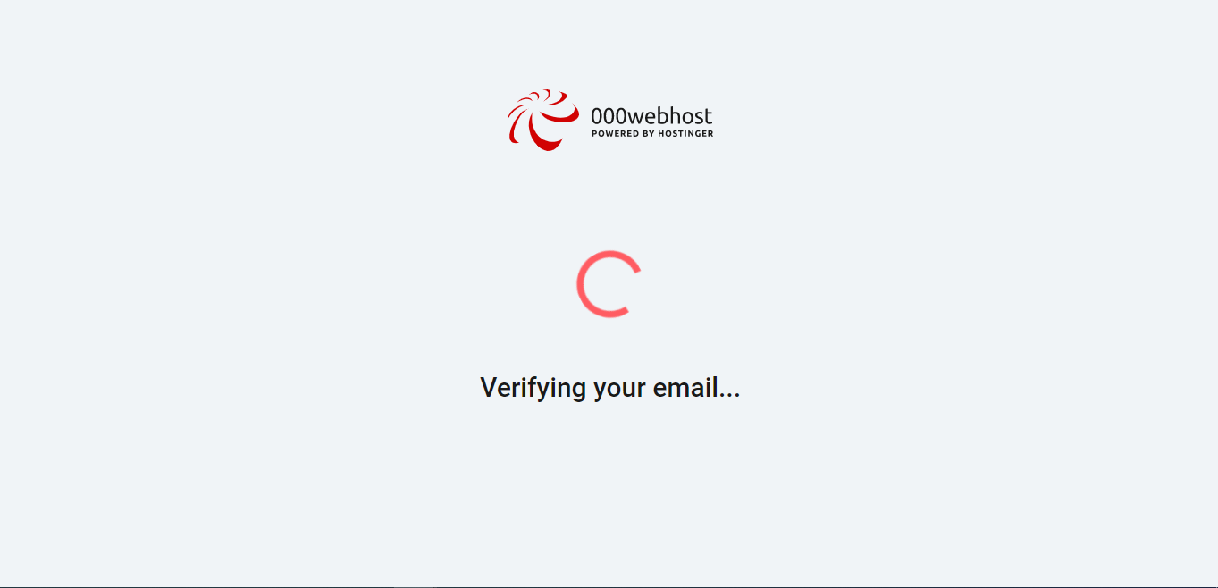

Y la página nos verificara nuestra cuenta

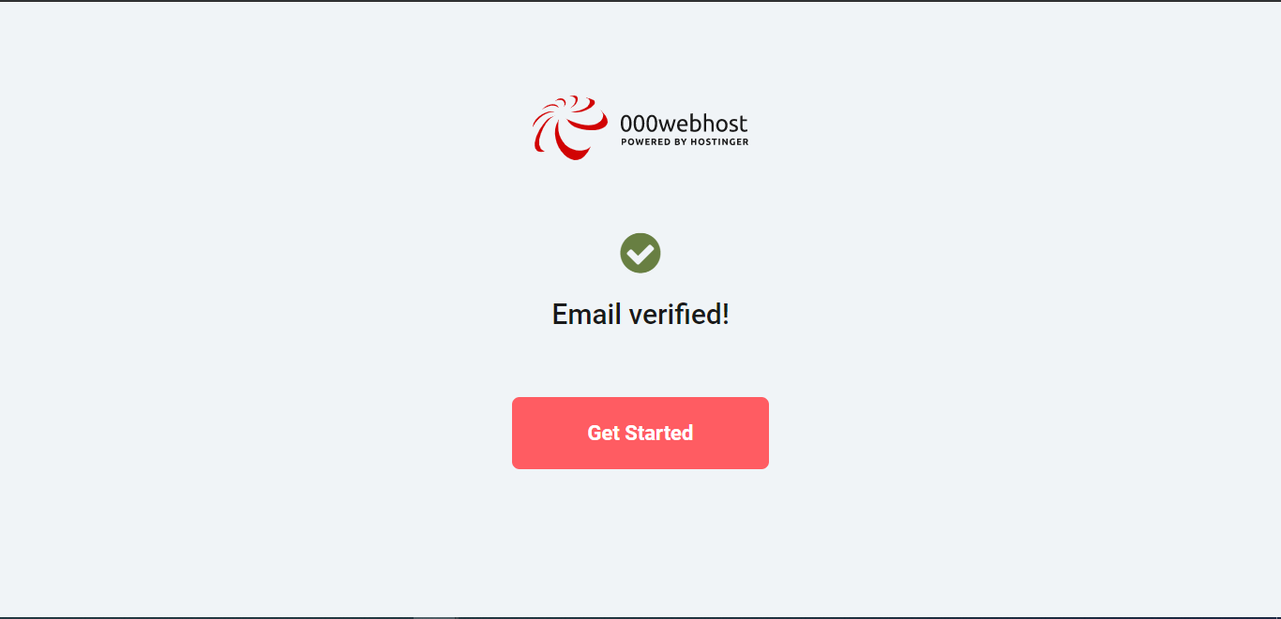

# **Inicio de Sesión**

Seguidamente intentamos ingresar con nuestra cuenta a la página de host gratuitos



# **Cargar Sitio Web Externo**

Después de iniciar con nuestra cuenta seleccionamos la siguiente opción

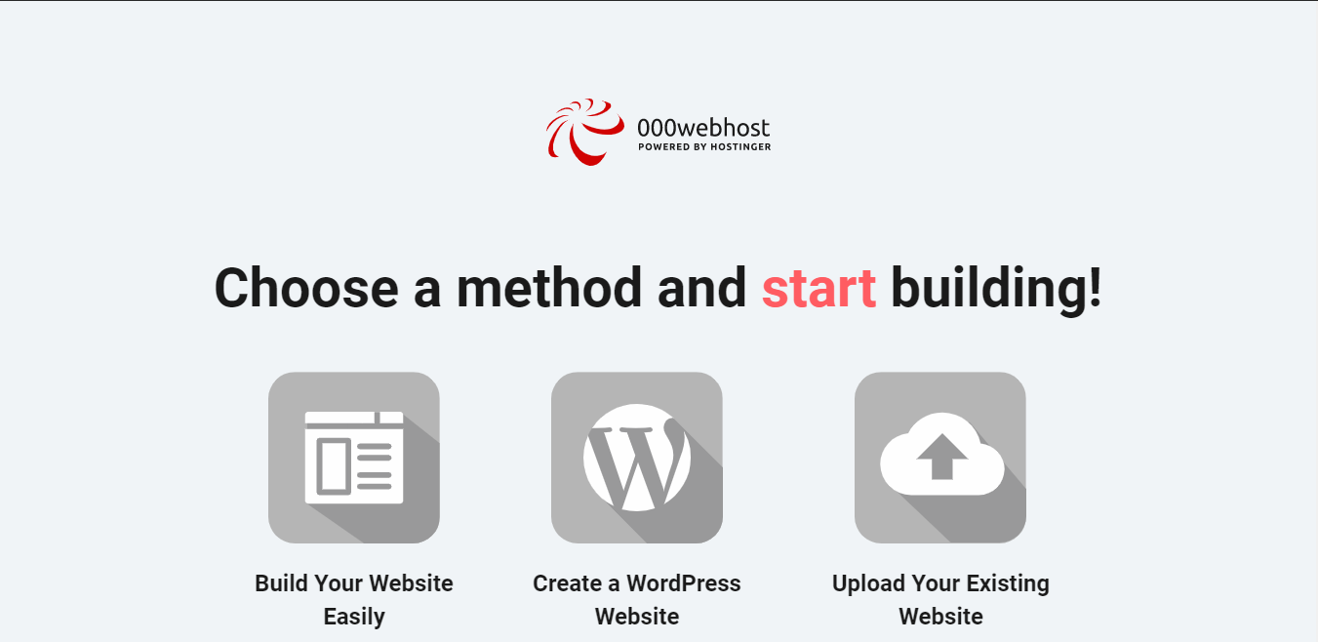

## -Selección de Archivos a Subir

En esta opción debemos arrastrar todos los archivos de nuestra página web

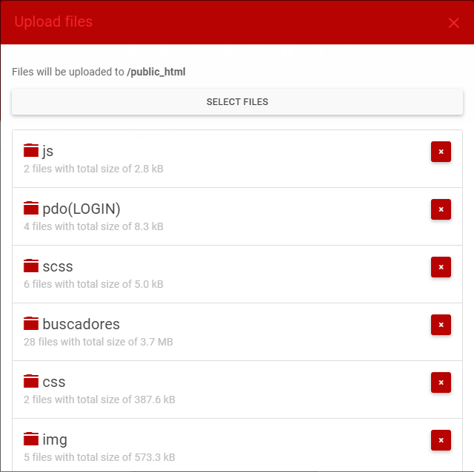

## -Subida de Archivos

Luego de que se hallan cargado todos nuestros archivos debemos darle en “UPLOAD”

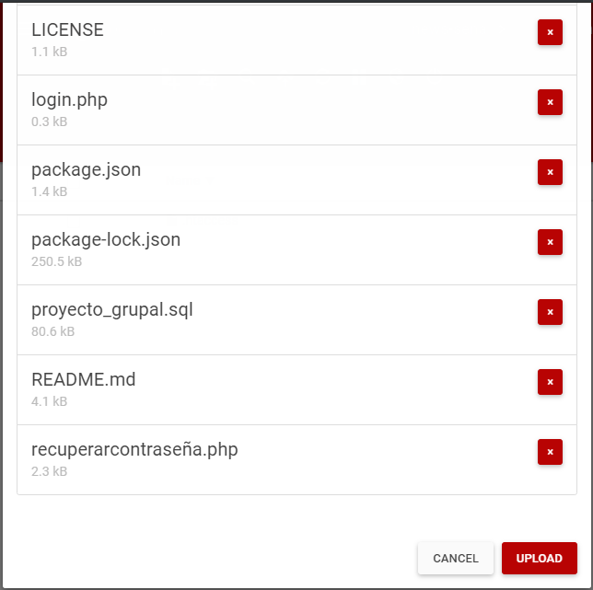

Una vez cargados todos nuestros archivos le damos Click a nuestra página web

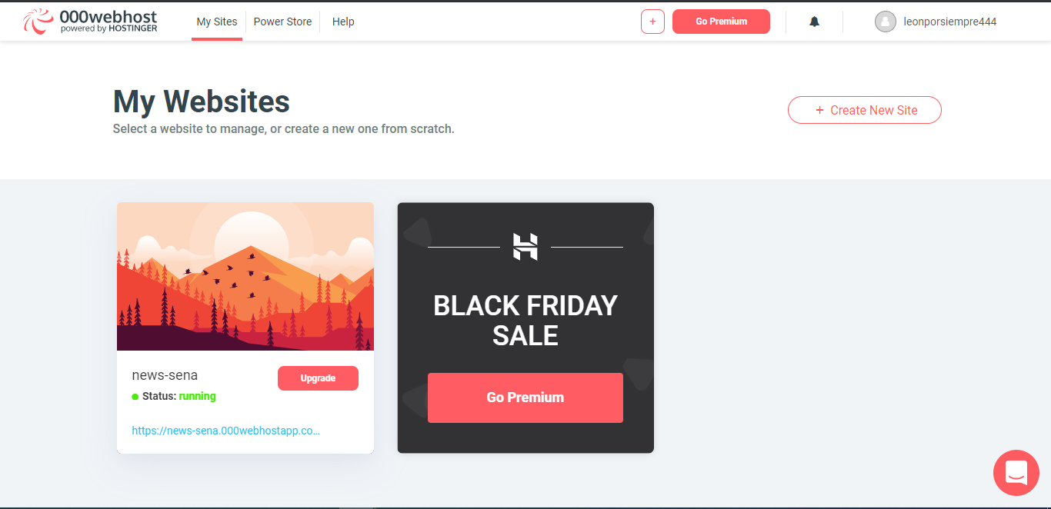

# **Carga de Base de Datos**

Seguidamente damos Click en “TOOLS” y en “Database Manager”

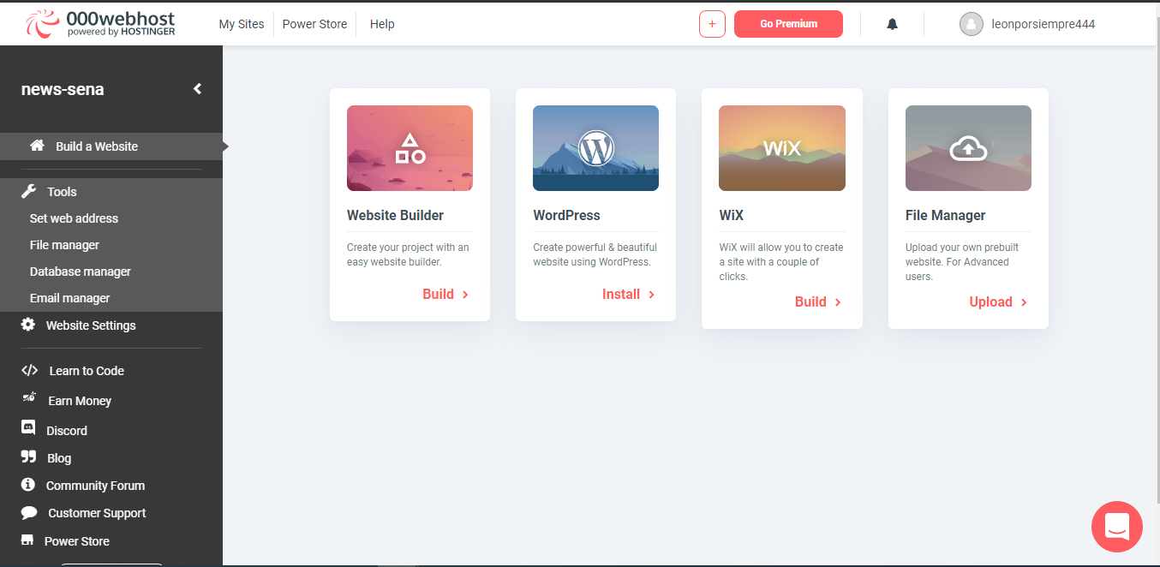

## -Creación de la base de datos

Enseguida damos en la opción “New Database”

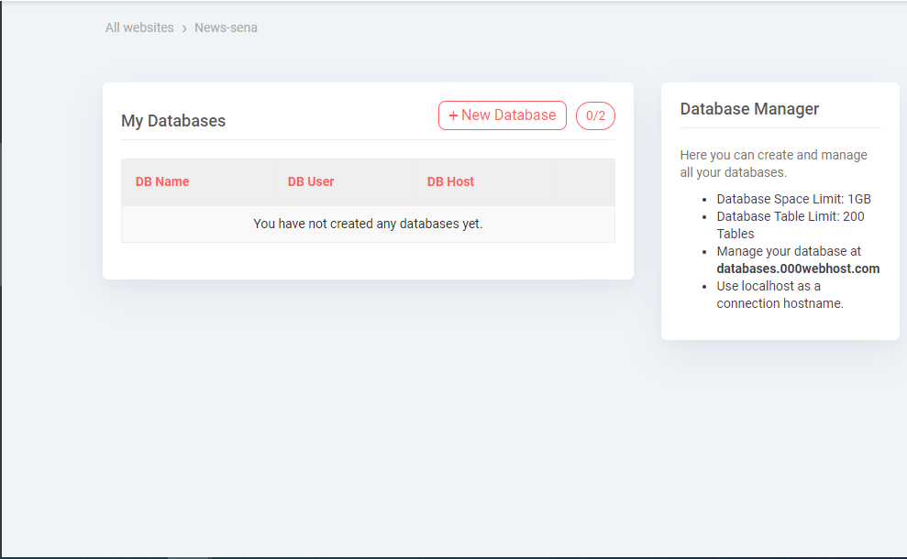

## -Nombramiento de la base de datos

Después de eso escribimos como queremos que se llamara nuestra base de datos y su debida contraseña

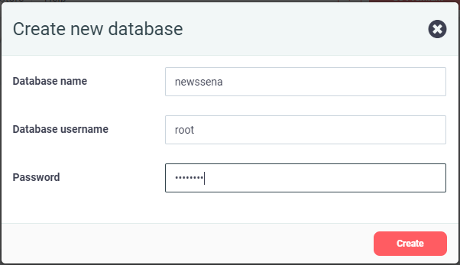

## -Base de datos creada

Tendremos que esperar que se cree la base de datos…

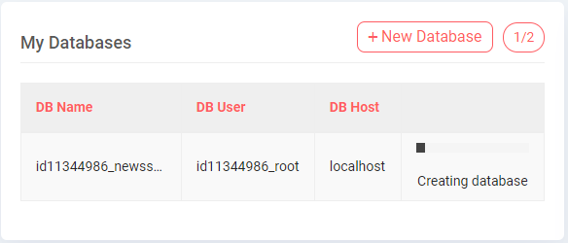

# **Administración de la Base de Datos**

Luego damos Click en “Manage”

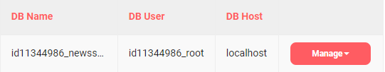

Seguidamente damos click en “PhpMyAdmin”

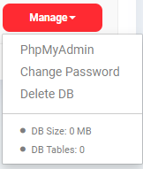

Luego damos Click en “SQL”

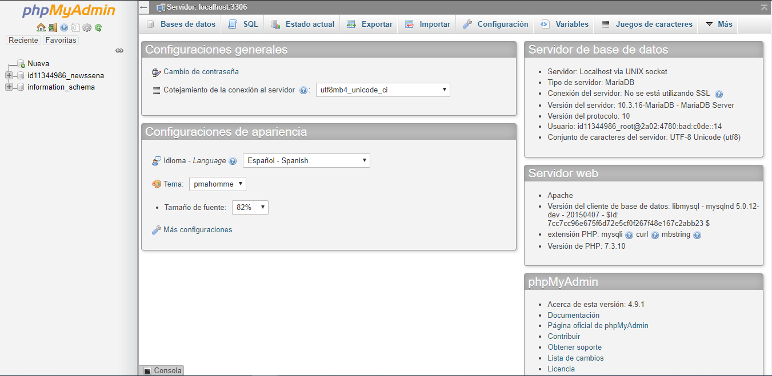

## -Configuración de la Base de Datos

Tendremos que copiar después de la tercera fila hacia abajo en el PhpMyAdmin para cargar los datos

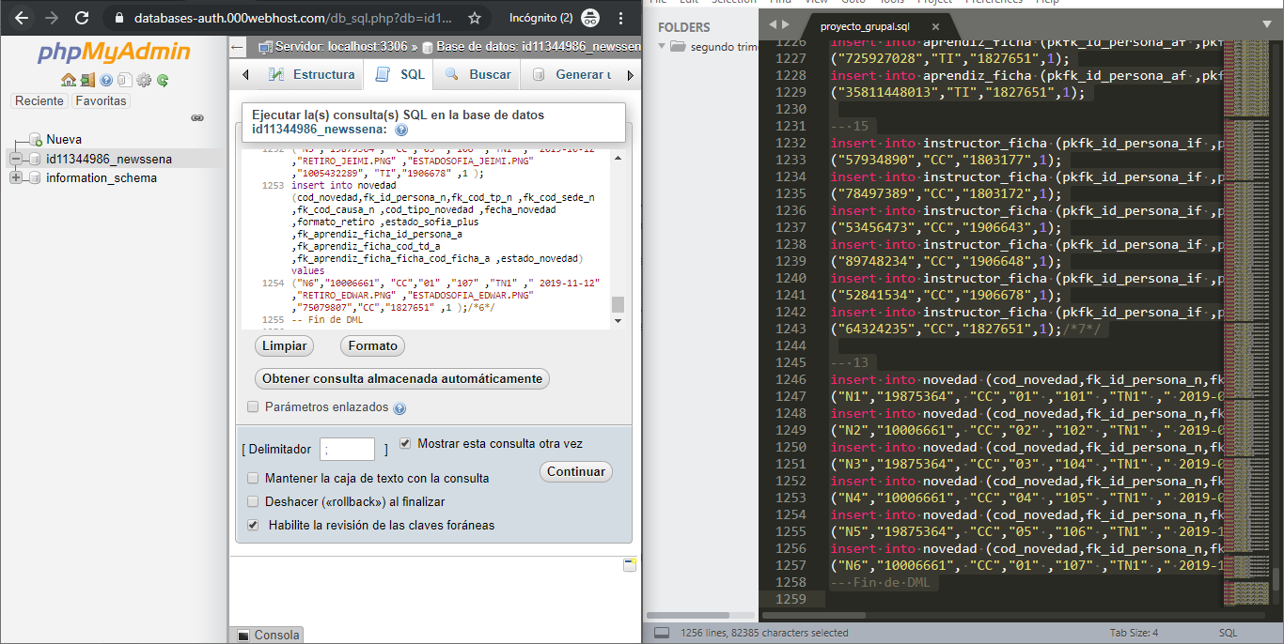

## -Verificación de la Base de Datos

Comprobamos que todas las tablas e información estén ya, en el PhpMyAdmin

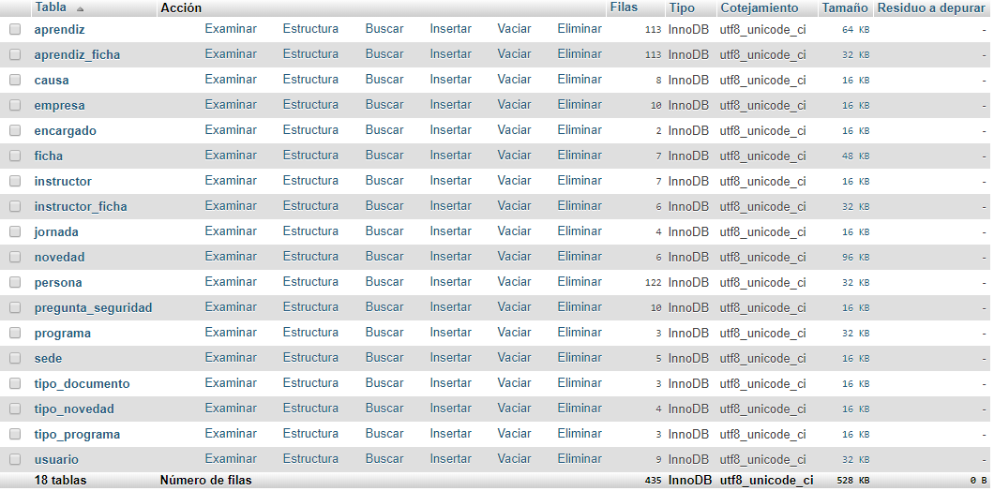

Verificamos el archivo de conexión y cambiamos lo siguiente…

User, password, db y host

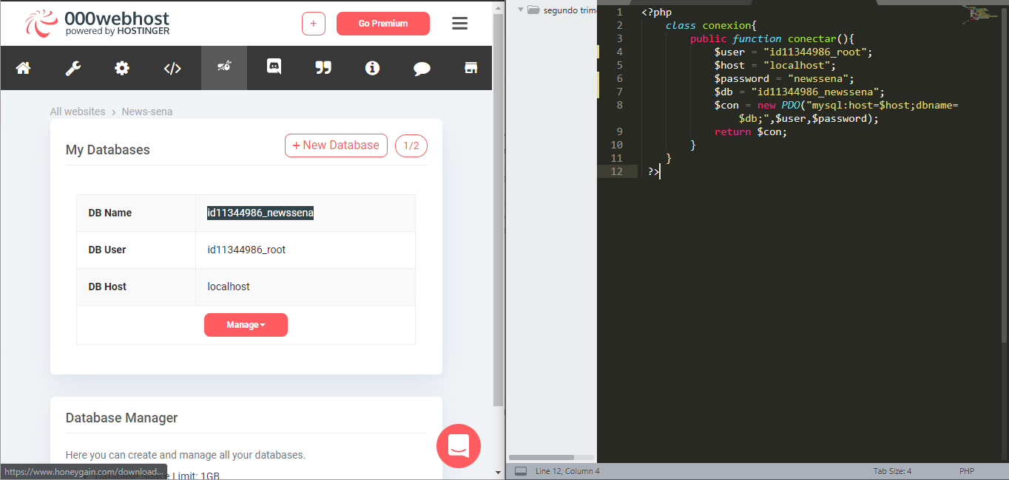

# **Configuración de conexión del sitio**

## -Configuración del “.htaccess”

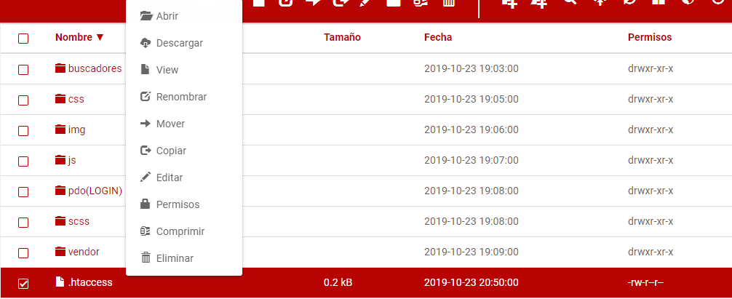Después regresamos a nuestro gestor de archivos y damos en “.htaccess” y seguidamente le damos en editar

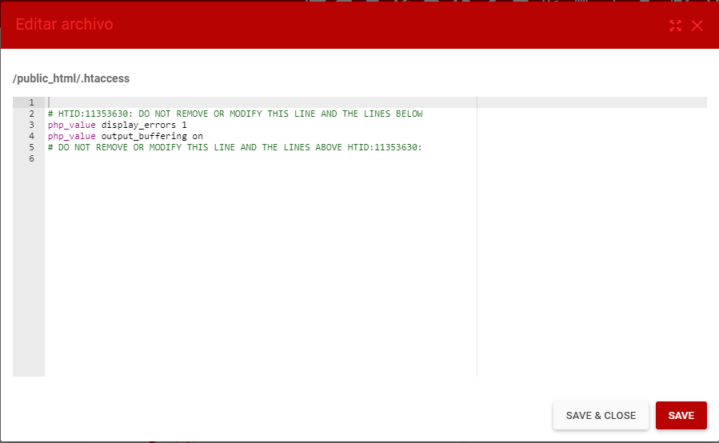Seguidamente se nos abrirá una ventana la cual debe contener la misma información de la siguiente imagen

## -Configuración del “crud.php”

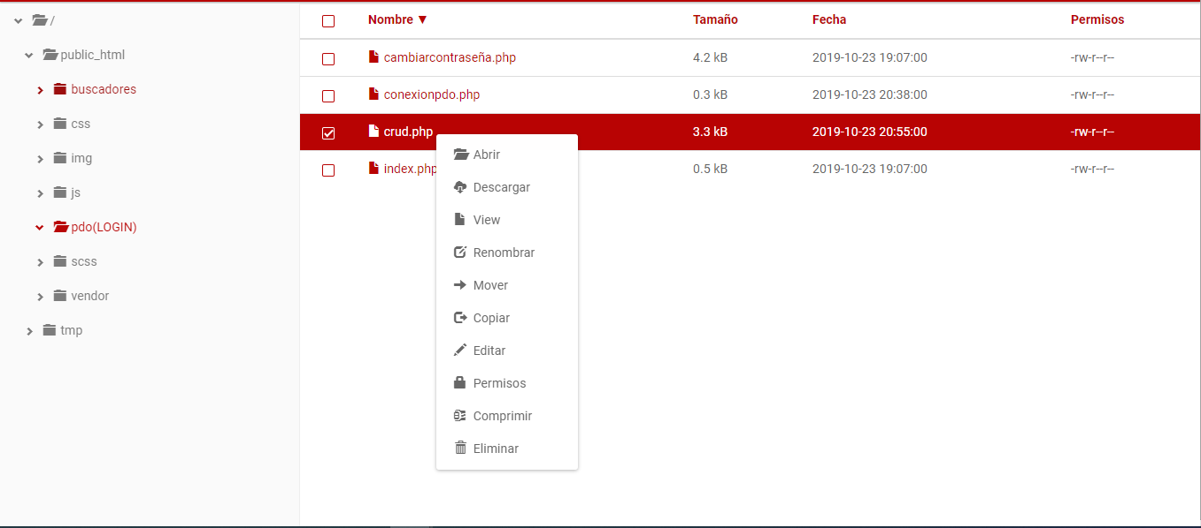Después nos vamos a la carpeta PDO (LOGIN) y seleccionamos el Archivo “crud.php”

Después de ello, debemos añadir la siguiente línea de texto 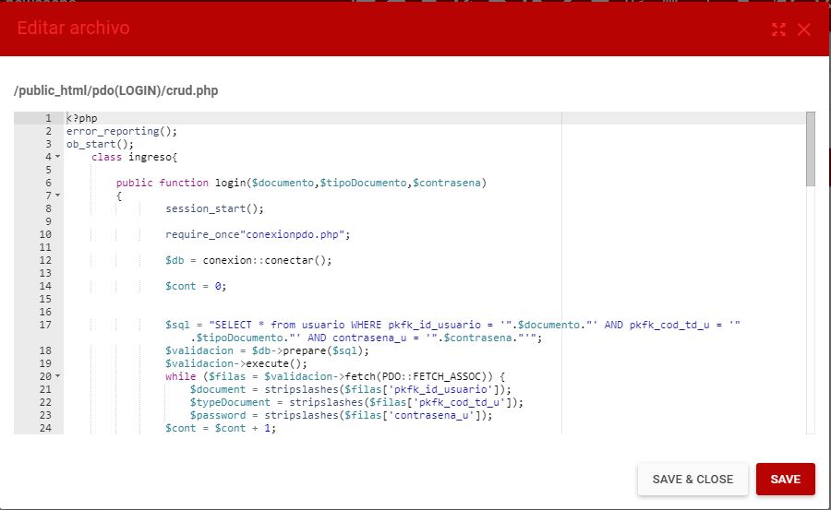

# **Verificación del Sitio Web Externo**

Después ingresamos en el navegador y colocamos la siguiente dirección o URL



# **Carga de Sitio Web Externo Finalizado**

Finalmente ya tendremos montado nuestro software en la red.

Gracias :3

